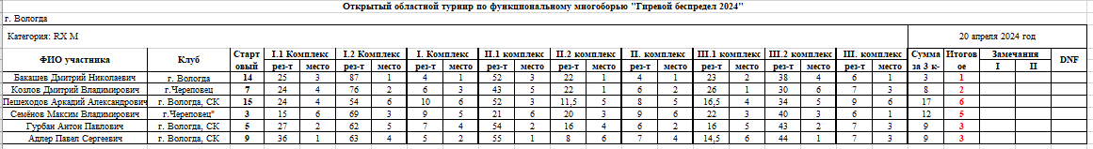

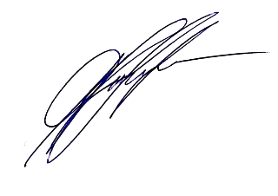

Главный судья ____________

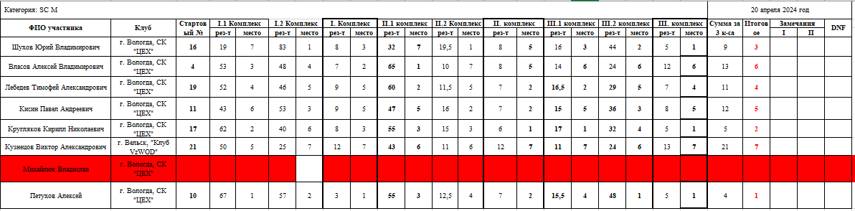

Главный судья ____________

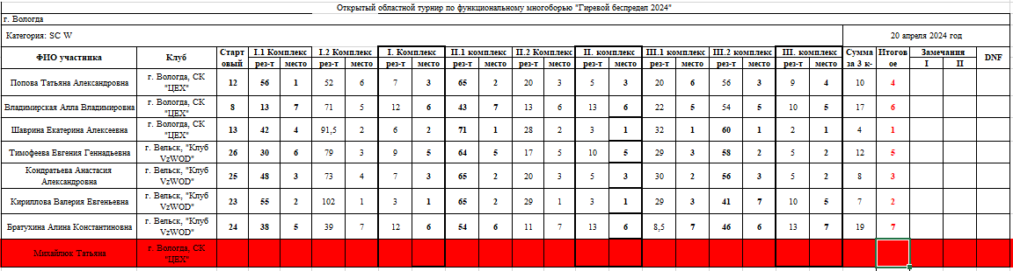

Главный судья_____________

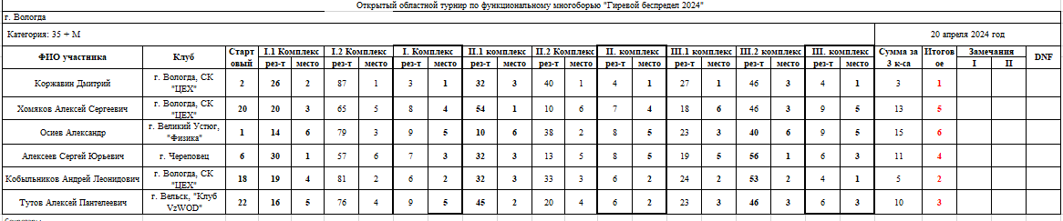

Главный судья______________

